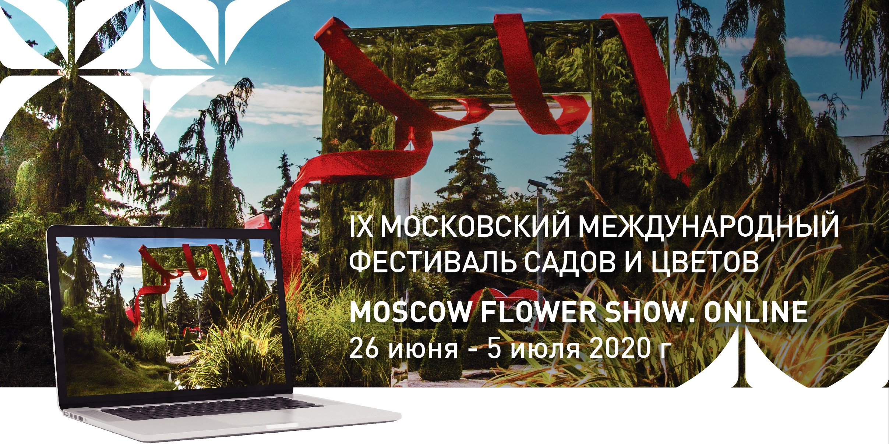
ЗАЯВКА НА УЧАСТИЕ МАРКЕТ ДЛЯ MFS.ONLINE

Пожалуйста, заполните эту форму и отправьте на адрес электронной почты garden@flowershowmoscow.ru не позднее 05 июня 2020 года

Полное наименование компании с указанием организационно - правовой формы
(заполняется в соответствии с Уставом)
Сокращенное наименование компании
Торговое наименование/бренд
Юридический адрес
Почтовый адрес
ИНН
КПП / БИК
ОКВЭД
ОКПО
Руководитель организации
(ФИО, должность)
Наименование банка, БИК
Расчетный счет
Корр. счет
Телефон
E-mail
WEB-сайт
ФИО контактного лица
Должность
Телефон
E-mail
Краткое описание деятельности компании (не более 25 слов)

Информация для размещения на интернет-платформе (раздел «Маркет»)
Торговое наименование/бренд
На русском и английском языках
Краткая информация о компании
На русском и английском языках
(Не более 400 символов на каждом языке, включая знаки препинания)
Контакты компании (сайт)
Логотип формате PNG
Презентационный ролик, хронометраж не более 1 мин. 30 сек., разрешение – 1080р, горизонтальный формат mp4.

Стоимость участия: размещение информации в разделе Маркет 25 000 рублей

Условия оплаты

Полная оплата по счету должна быть произведена не позднее 5 дней после выставления счета

В случае внесения предоплаты и отказа от участия в случае отказа от участия начиная с 05 июля 2020 г. сумма предоплаты считается полностью невозвратной.

Подпись

Расшифровка подписи МП

Заполненная форма должна быть направлена в Оргкомитет Moscow Flower Show на e-mail sale@flowershowmoscow.ru не позднее 30 мая 2020 года.

